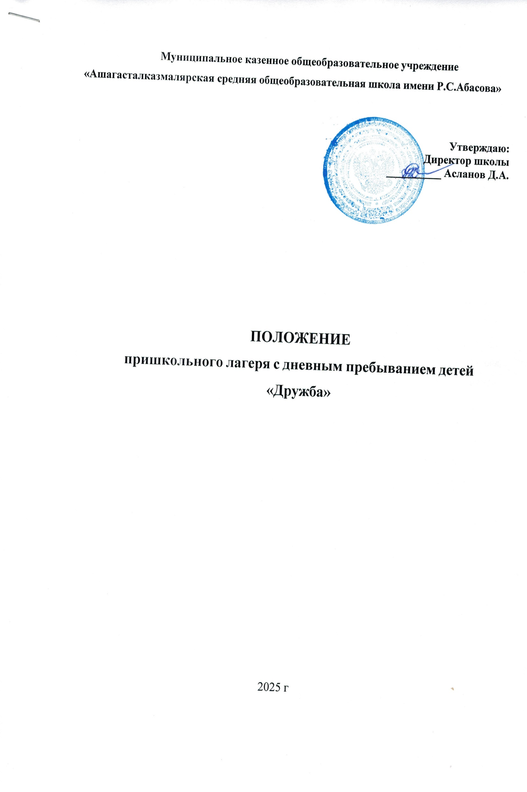

# Общие положения

* 1. Настоящее Положение о пришкольном лагере с дневным пребыванием детей, организованного на базе МКОУ «Ашагасталказмалярская СОШ им. Р.С.Абасова», осуществляющее организацию отдыха и оздоровления обучающихся в каникулярное время (с дневным пребыванием) (далее - Положение), регулирует деятельность лагеря, осуществляющего организацию отдыха и оздоровления обучающихся в каникулярное время и обязательной организацией их питания.
  2. В своей деятельности пришкольный лагерь руководствуется федеральными законами, актами Президента Российской Федерации и Правительства Российской Федерации, нормативными правовыми актами федеральных органов государственной власти и органов государственной власти Приморского края, Положением о лагерях, организованных образовательными организациями, осуществляющими организацию отдыха и оздоровления обучающихся в каникулярное время (с круглосуточным или дневным пребыванием), утвержденном приказом Министерства образования и науки Российской Федерации от 13 июля 2017 г. № 656, а также актами учредителя пришкольного лагеря и положением о пришкольном лагере МКОУ «Ашагасталказмалярская СОШ им. Р.С.Абасова».
  3. Пришкольный лагерь осуществляет свою деятельность во взаимодействии с заинтересованными федеральными государственными органами, органами государственной власти Республики Дагестан и органами местного самоуправления в рамках их компетенции, а также с общественными организациями и объединениями.
  4. Пришкольный лагерь с дневным пребыванием создается для детей в возрасте от 7 до 17 лет включительно, обучающихся в образовательных организациях (далее - дети).
  5. Дети направляются в пришкольный лагерь при отсутствии медицинских противопоказаний для пребывания ребенка в пришкольном лагере при наличии справки 0- 79 У.
  6. При комплектовании пришкольного лагеря с дневным пребыванием, первоочередным правом пользуются обучающиеся из категорий детей, находящихся в трудной жизненной ситуации, многодетные, опекаемые.
  7. Педагогические работники несут в установленном законодательством Российской Федерации порядке ответственность за:
     + обеспечение жизнедеятельности пришкольного лагеря с дневным пребыванием детей;
     + создание условий, обеспечивающих жизнь и здоровье детей и сотрудников;
     + качество реализуемых программ деятельности пришкольного лагеря с дневным пребыванием детей;
     + соответствие форм, методов и средств при проведении мероприятий согласно возрасту, интересам и потребностям детей;
     + соблюдение прав и свобод детей и сотрудников пришкольного лагеря с дневным пребыванием.
  8. Предметом деятельности пришкольного лагеря являются организация и проведение мероприятий, направленных на отдых и оздоровление детей, в каникулярное время, а также реализация дополнительных общеразвивающих программ.
  9. Целями деятельности пришкольного лагеря являются;

а) выявление и развитие творческого потенциала детей, развитие разносторонних интересов детей, удовлетворение их индивидуальных потребностей в интеллектуальном, нравственном и физическом совершенствовании, а также в занятиях физической культурой, спортом и туризмом;

б) социализация детей, развитие коммуникативных и лидерских качеств детей, формирование у детей культуры и навыков здорового и безопасного образа жизни, общей культуры детей, обеспечение духовно-нравственного, гражданско-патриотического, трудового воспитания детей;

в) обеспечение детей питанием в соответствии с санитарно-эпидемиологическими правилами и гигиеническими нормативами Российской Федерации;

г) создание и обеспечение необходимых условий для личностного развития, укрепления здоровья, профессионального самоопределения и творческого труда детей.

* 1. Лагерь не является юридическим лицом.
  2. Лагерь создается на базе МКОУ «Ашагасталказмалярская СОШ им. Р.С.Абасова» и функционирует во время школьных каникул.

# Организация и содержание деятельности

* 1. Пришкольный лагерь с дневным пребыванием детей открывается на основании приказа по учреждению и комплектуется из обучающихся школы. Зачисление производится на основании заявления родителей (законных представителей), медицинской справки 0-79У.
  2. Продолжительность пришкольного лагеря с дневным пребыванием детей в летний период не менее 21календарных дня, 2-х разовым питанием.
  3. В пришкольном лагере с дневным пребыванием организуются отряды с учетом возрастных особенностей и интересов детей, строго соблюдаются требования санитарно- гигиенических норм и правил, правил техники безопасности, охраны труда. В лагере действует орган самоуправления воспитанников.
  4. Пришкольный лагерь:

а) осуществляет гражданско-патриотическую, культурно-досуговую, туристскую, краеведческую, экскурсионную деятельность, обеспечивающую рациональное, использование свободного времени детей, их духовно-нравственное развитие, приобщение к ценностям культуры и искусства;

б) осуществляет деятельность, направленную на:

* + - развитие творческого потенциала и всестороннее развитие способностей у детей;
    - развитие физической культуры и спорта детей, в том числе на физическое развитие и укрепление здоровья детей;

в) осуществляет образовательную деятельность по реализации дополнительных общеразвивающих программ;

д) обеспечивает безопасные условия жизнедеятельности детей;

е) организует оказание первичной медицинской помощи детям в период их пребывания в школьном лагере, формирование навыков здорового образа жизни у детей;

ж) осуществляет психолога-педагогическую деятельность, направленную на улучшение психологического состояния детей и их адаптацию к условиям школьного лагеря.

* 1. Содержание работы лагеря строится по его плану, на принципах демократии и гуманизма, развития инициативы и самостоятельности, привития норм здорового образа жизни.
  2. Программа воспитания, распорядок дня пришкольного лагеря с дневным пребыванием детей утверждается директором школы, и доводится до сведения родителей.
  3. На период функционирования лагеря назначается начальник лагеря, руководители объединений, деятельность которых определяется их должностными инструкциями.
  4. Каждый работник лагеря допускается к работе после прохождения медицинского осмотра с отметкой в санитарной книжке.
  5. Питание детей организуется в столовой школы. Питание детей во время проведения экскурсий, выездов за пределы школы, походов может быть организовано в полевых условиях, если это предусмотрено программой деятельности смены лагеря.
  6. Проезд группы детей во время проведения экскурсий, выездных соревнований и других мероприятий осуществляется в сопровождении не менее двух педагогов с соблюдением требований к перевозкам обучающихся соответствующим видом транспорта. При проезде группы более 30 детей число сопровождающих педагогов на каждые 15 обучающихся увеличивается на одного педагога.

# Кадровое обеспечение

* 1. Приказом по учреждению назначаются начальник пришкольного лагеря с дневным пребыванием детей, воспитатели. Работа строится в соответствии с должностными инструкциями.
  2. Начальник лагеря с дневным пребыванием детей:
     + руководит его деятельностью.
     + несет ответственность за жизнь и здоровье детей,
     + ведет документацию,
     + определяет программу деятельности,
     + разрабатывает план мероприятий,
     + составляет распорядок дня,
     + руководствуется должностными инструкциями.
  3. При работе в пришкольном лагере педагогические работники проходят инструктаж по технике безопасности, охране труда, правилам пожарной безопасности и охраны жизни людей на водных объектах, антитеррористической безопасности, предупреждению несчастных случаев с детьми.
  4. Начальник лагеря и педагогические работники, несут ответственность за жизнь и здоровье детей, ведут документацию, организуют воспитательную деятельность; осуществляют связь с культурно-досуговыми спортивными учреждениями.
  5. Педагогические работники осуществляют воспитательную деятельность по плану лагеря, проводят мероприятия, следят за соблюдением режима дня, правил безопасного поведения, правил пожарной безопасности.

# Охрана жизни и здоровья

* 1. Педагогические работники несут ответственность за жизнь и здоровье детей во время их пребывания в лагере.
  2. Педагоги, работающие в лагере и дети должны строго соблюдать дисциплину, режим дня, план воспитательной работы, технику безопасности и правила пожарной безопасности.
  3. Специалист по охране труда проводит инструктаж по технике безопасности сотрудников, а педагогические работники - детей, под личную подпись инструктируемых.
  4. В лагере действует план эвакуации на случай пожара и чрезвычайных ситуаций.
  5. В пришкольном оздоровительном лагере с дневным пребыванием детей организовано питание в соответствии с примерным 10-ти дневным меню. За качество питания несет ответственность бракеражная комиссия, утвержденная директором школы на время работы пришкольного лагеря.
  6. Организация походов и экскурсий производится на основании календарного плана, соответствующих инструкций начальника лагеря образовательного учреждения.

# Финансовое обеспечение.

* 1. Пришкольный лагерь с дневным пребыванием детей содержится за счет бюджетных региональных средств.